콩가텍, TI의 Jacinto™ 7 TDA4x 및 DRA8x 프로세서 탑재한
신규 SMARC 모듈 출시
- 초저전력 엔벨로프 고성능 에지 AI 및 비전 프로세싱 지원

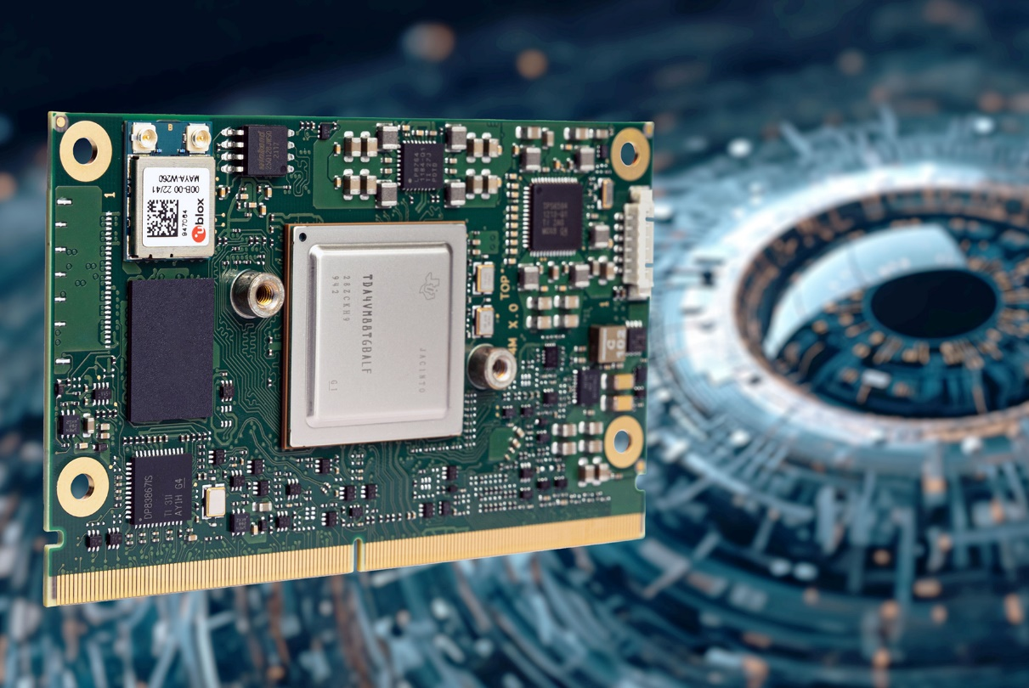

2023년 10월 4일 - 임베디드 및 에지 컴퓨팅 기술 분야 선도 기업 콩가텍(www.congatec.com)이 텍사스인스트루먼트(TI)의 Jacinto™ 7 TDA4x 및 DRA8x 프로세서를 기반으로 하는 최신형 SMARC 모듈 2.1 컴퓨터 온 모듈을 출시했다고 밝혔다.

산업용 등급의 이 컴퓨터 온 모듈은 듀얼 ARM Cortex-A72 프로세서와 강력한 AI 가속기 및 3D 그래픽을 지원하고 초저전력(ULP, Ultra Low Power) 엔벨로프(envelope)를 갖춘 고성능 AI 에지 애플리케이션에 이상적이다. 소비전력 5~10W의 conga-STDA4 모듈은 2D/3D Camera, Radar, Lidar 기반의 근거리 분석이 필요한 무인운반차(AGV), 자율주행로봇(AMR), 건설·농업기계 등 산업용 모바일 기계에 적용할 수 있다. 이 제품은 에지 컴퓨팅에서 강력하고 에너지 효율적인 AI 프로세서를 필요로 하는 비전 기반 의료·산업용 애플리케이션에도 적합하다.

새롭게 출시한 SMARC 모듈은 2개의 MIPI CSI 카메라 입력부가 적용되어 있다. TDA4x 프로세서 기반의 conga-STDA4는 이미지 시그널 프로세서(ISP), 비전 가속기, TI Model Zoo의 사전 훈련된 AI 모델이 추가되어 원활한 AI 기반 애플리케이션 개발을 가능하게 한다. 또한, 기능 개선을 위해 로보틱 SDK도 탑재했다. DRA8x 프로세서 기반 기종은 VPAC (비전 처리 가속기) 없이 비용 효율적 옵션을 제공한다. 혹독한 산업 환경을 고려해 고도의 내구성을 갖추도록 설계된 이 고처리량 모듈 기종은 섭씨 기준 영하 40~85도까지 확대된 온도 범위는 물론 시간 민감형 네트워킹(TSN) 및 사이버보안 정책을 지원한다.

마틴 댄저(Martin Danzer) 콩가텍 제품 관리팀 책임자는 "콩가텍은 고성능 SMARC 모듈 2.1 생태계에 TI의 강력한 Jacinto™ 7 TDA4x 및 DRA8x 프로세서를 통합함으로써 고성능 ARM Cortex-A72 기반 SoC 기술의 디자인 인(Design-in) 서비스의 프로세스를 간소화했다”며 “이에 따라 다양한 임베디드 산업에서 비전 기반의 상황 인식 분야 설계자들은 각자의 핵심 역량에 주력함으로써 특히 대량 생산 시 초기 비용을 절감하고 출시 기간을 단축할 수 있게 됐다”고 말했다.

특히 산업용 OEM 업체 중 풀-커스텀 디자인을 위한 시간과 재정 자원이 부족한 경우 콩가텍이 제공하는 혁신적 SMARC 고성능 생태계를 통해 고도의 설계 보안성을 확보하고 일회성 엔지니어링 비용을 낮출 수 있다.

SMARC 모듈 2.1 규격을 기반으로 하는 콩가텍의 신규 conga-STDA4 컴퓨터 온 모듈은 2개의 ARM Cortex-A72 및 6 ARM Cortex-R5F 기반 TI Jacinto™ 7 TDA4VM 및 DRA829J 프로세서를 탑재하고 있다. 이 모듈은 2개의 MIPI CSI 4레인과 MIPI CSI 카메라를 위한 통합 ISP가 있어 높은 품질의 카메라, Radar or Lidar데이터 캡처 및 프로세싱이 가능하다. 최대 8 TOPS의 딥러닝 MMA(매트릭스 멀티플라이 가속기)와 최대 80 GFLOP의 C7x 부동 소수점 벡터 DSP가 특징인 이 모듈은 딥러닝과 AI 프로세싱에 탁월한 성능을 제공한다. Jacinto™ 7 TDA4VM 기종의 차별화된 기능인 ISP 탑재 VPAC(비전 처리 가속기)와 다중 비전 지원 가속기는 고품질의 이미지 프로세싱 및 분석을 지원한다. 두 프로세서 기종에는 DMPAC(깊이 및 모션 처리 가속기)가 탑재되어 정확한 깊이 지각 및 모션 추적이 가능하다. GPGPU 기능을 포함한 그래픽 성능은 내장형 그래픽 가속기인 3D GPU PowerVR Rogue 8XE GE8430로 개선됐다. 이 신규 모듈은 콩가텍의 고성능 SMARC 2.1 모듈 생태계에 속해 있어 맞춤형 냉각 솔루션 및 평가, 애플리케이션-레디 캐리어 보드는 물론 시그널 컴플라이언스 테스팅, 컨포멀 코팅(conformal coating), 디자인 인(Design-in) 교육 등 부가 서비스도 제공한다.

TI Jacinto™ 7 TDA4V 및 DRA8 프로세서 기반의 conga-STDA4 SMARC 컴퓨터 온 모듈은 리눅스, QNX, RTOS, VxWorks를 지원하며 다음의 표준 구성으로 출시된다. 별도 요청 시 맞춤 옵션도 이용할 수 있다.

 | 프로세서 | ARM Cortex-A72 | ARM Cortex-R5F | DSP 코어/ GFLOPs | VPAC / DMPAC
 | TI TDA4VM | 2 | 6 | 1x C7x / 80  2x C66 / 40 | Yes
 | TI DRA829J | 2 | 6 | 1x C7x / 80  2x C66 / 40 | No

conga-STDA4 SMARC 컴퓨터 온 모듈에 대한 자세한 정보는 콩가텍 홈페이지에서 확인할 수 있다.

* * *

콩가텍(congatec)에 대하여
독일 데겐도르프(Deggendorf)에 본사를 둔 콩가텍(congatec)은 2004년 설립돼 임베디드 및 에지 컴퓨팅 제품과 서비스에 주력하며 빠르게 성장하는 기술 선도 기업이다. 콩가텍의 고성능 컴퓨터 모듈은 산업자동화, 의료장비, 교통, 통신을 비롯해 여러 산업 분야에서 활용된다. 글로벌 리더로서 콩가텍은 벤처기업부터 글로벌 대기업까지 다양한 고객을 확보하고 있다. 콩가텍에 대한 자세한 정보는 웹사이트, 링크드인, 트위터, 유튜브, 페이스북, 인스타그램에서 확인 가능하다.

문의
홍보대행사 KPR | 박수진 | susan@kpr.co.kr | 3406-2265 | 010-9801-5077
 | 김재현 | jaehyeon@kpr.co.kr | 3406-2187 | 010-7129-8692

Intel, the Intel logo, and other Intel marks are trademarks of Intel Corporation or its subsidiaries.

